化学教研组小报
中考亮剑
6月17日，花园中学2018届学生的中考集结号正式吹响，学子们走完了他们紧

张充实的复习之路，即将踏上他们等待了三年的战场。
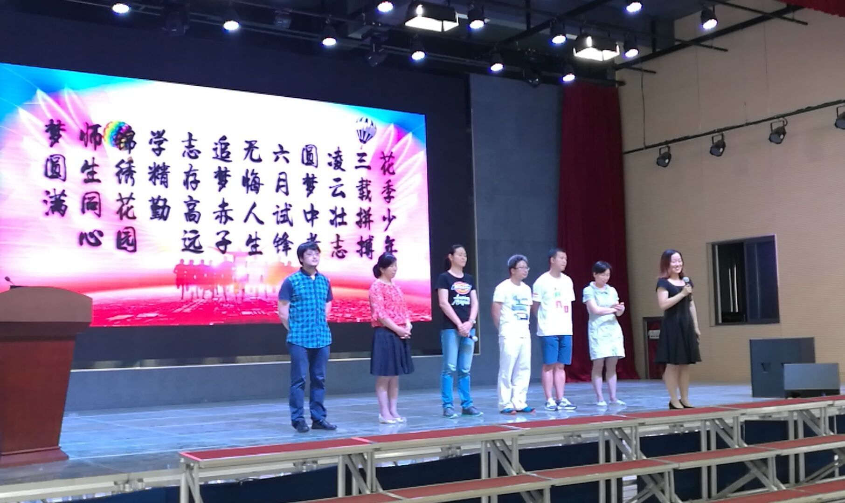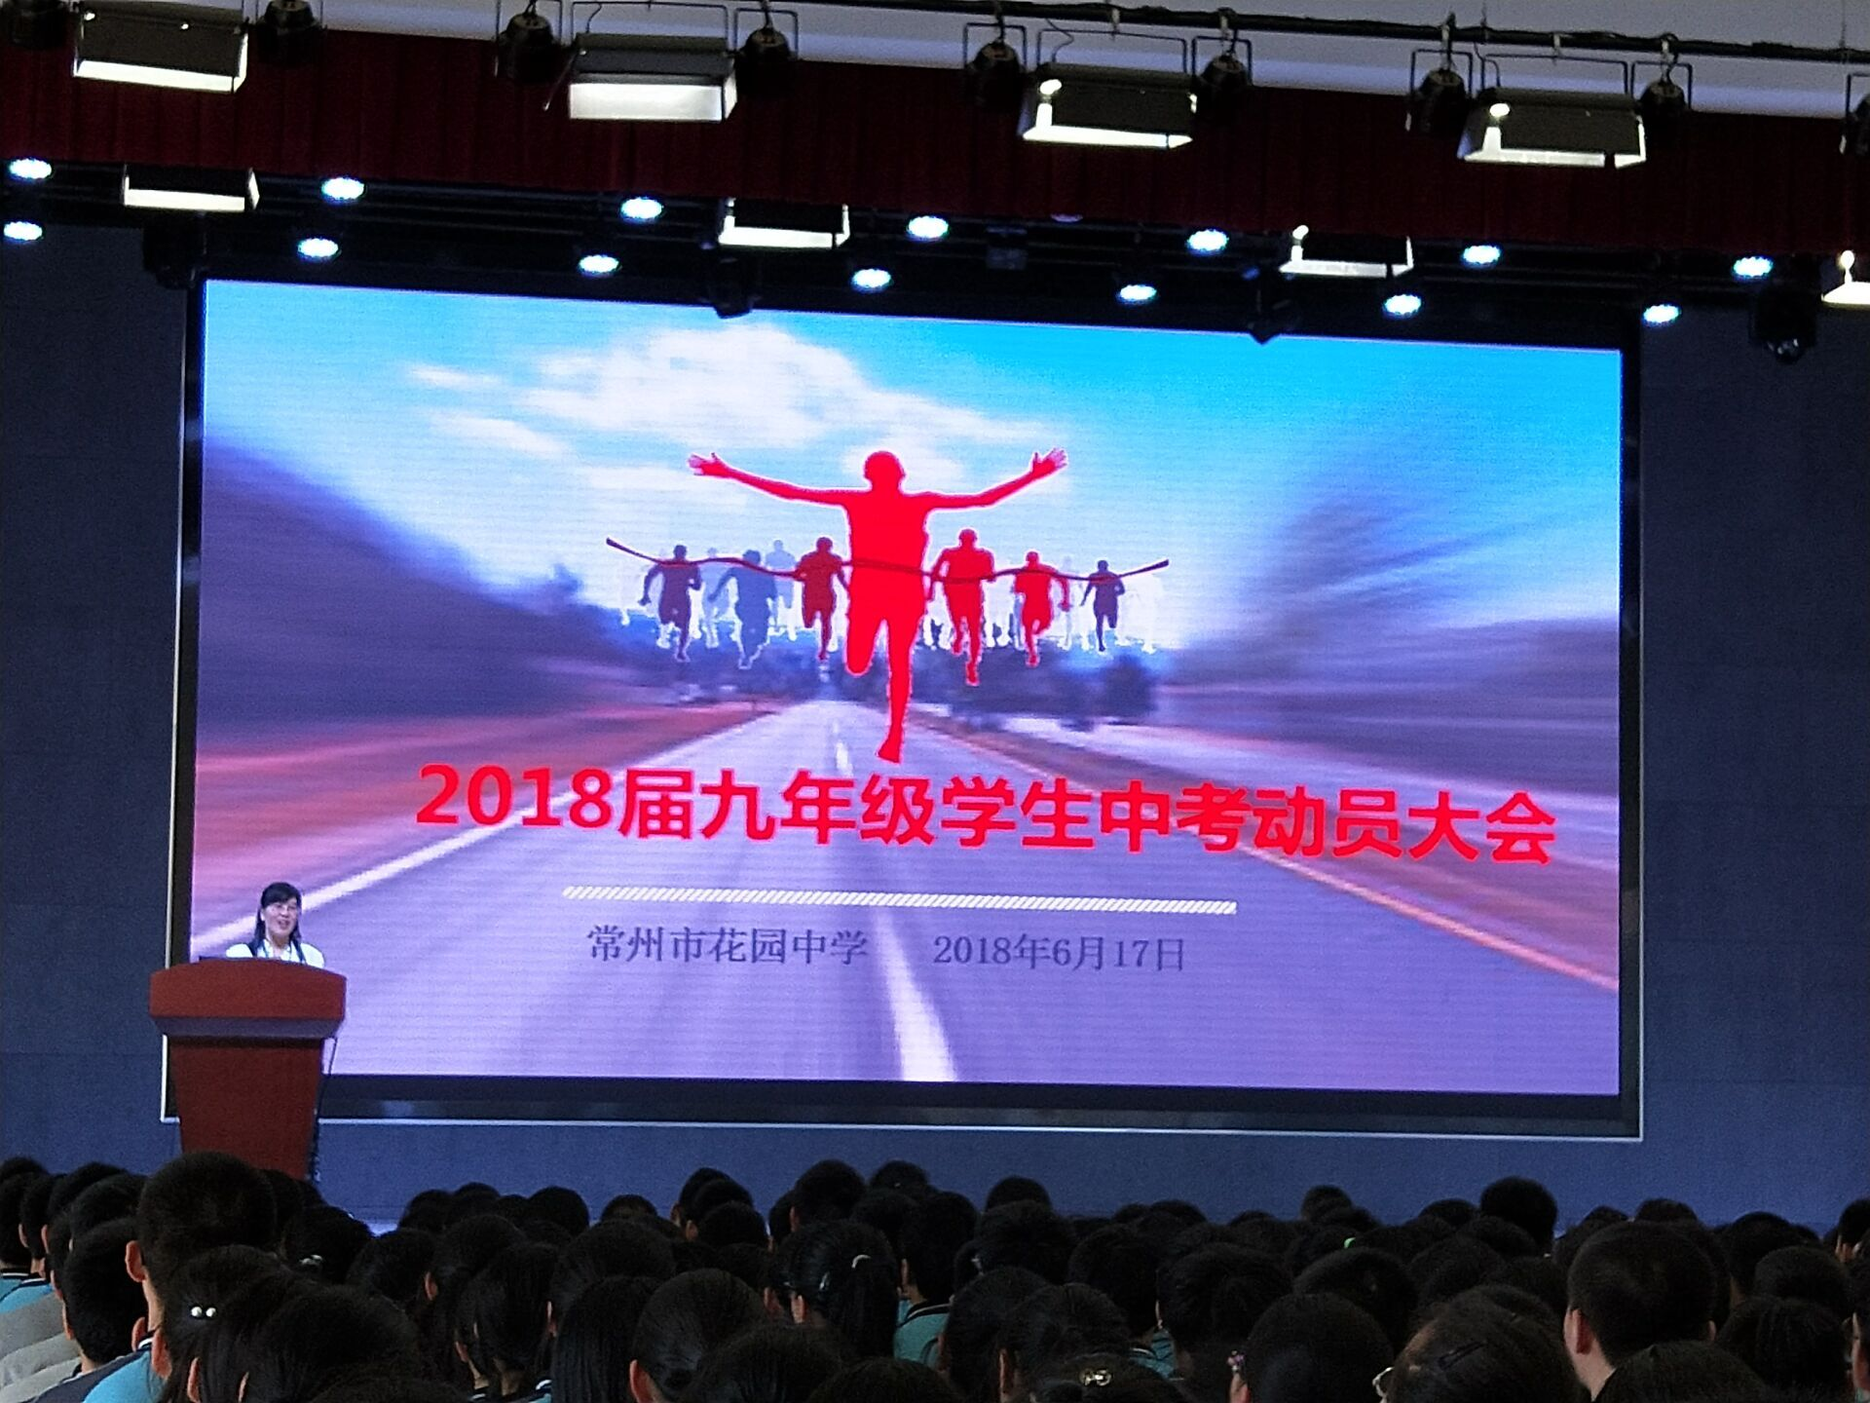
中考亮剑
2018年6月17日下午15：10，九年级全体教师齐聚体育馆，为场内的四百名热血少年送上临行前的锦囊。我们化学组老师的祝福与众不同：
“宝剑锋从磨砺出，梅花香自苦寒来”。如今，宝剑在手，寒梅飘香，展示我们风采的时刻对了！我们九年级全体老师的心跟同学们一起跳动，为同学们加油、助威！
我们的相遇就像酸遇到碱，中和放热是必然。愿你们在中考中过滤掉心中的浮躁,萃取出知识的精华,用信心做催化剂,像王水一样所向无敌，溶解所有的困难，爆发出所有的能量，取得中考的成功，同学们，加油！

中学实验教学说课比赛
6月12日，在中考还有一周的关键时刻，九年级师生可以说是忙得热火朝天。我们王昀老师克服一切困难，积极参加常州市中学实验教学说课比赛。只要参与，就要做充分的准备，这是我们化学老师做事的风格。很早，王老师就着手思考；提前一周，王老师忙着写设计、做PPT；比赛前两天，实验做了一次又一次。不问结果，只求过程，问心无憾！
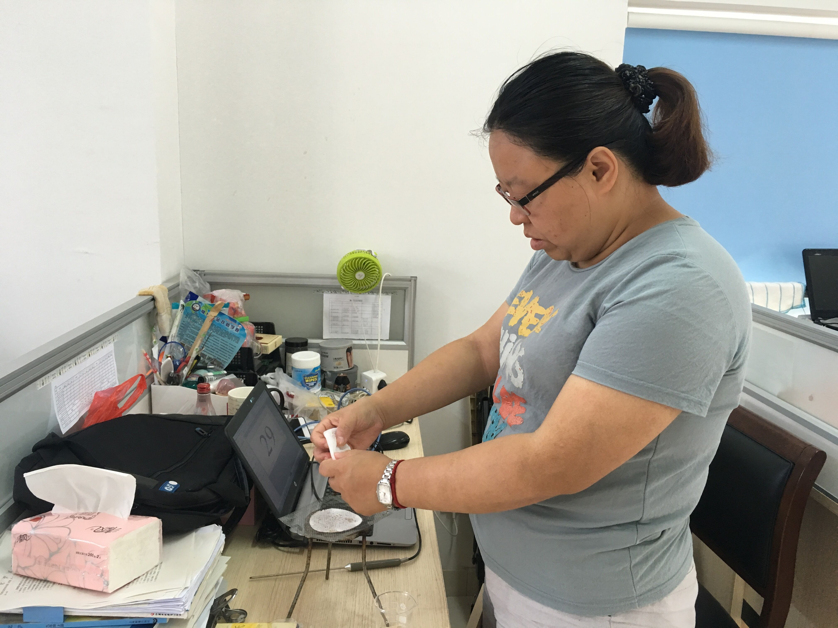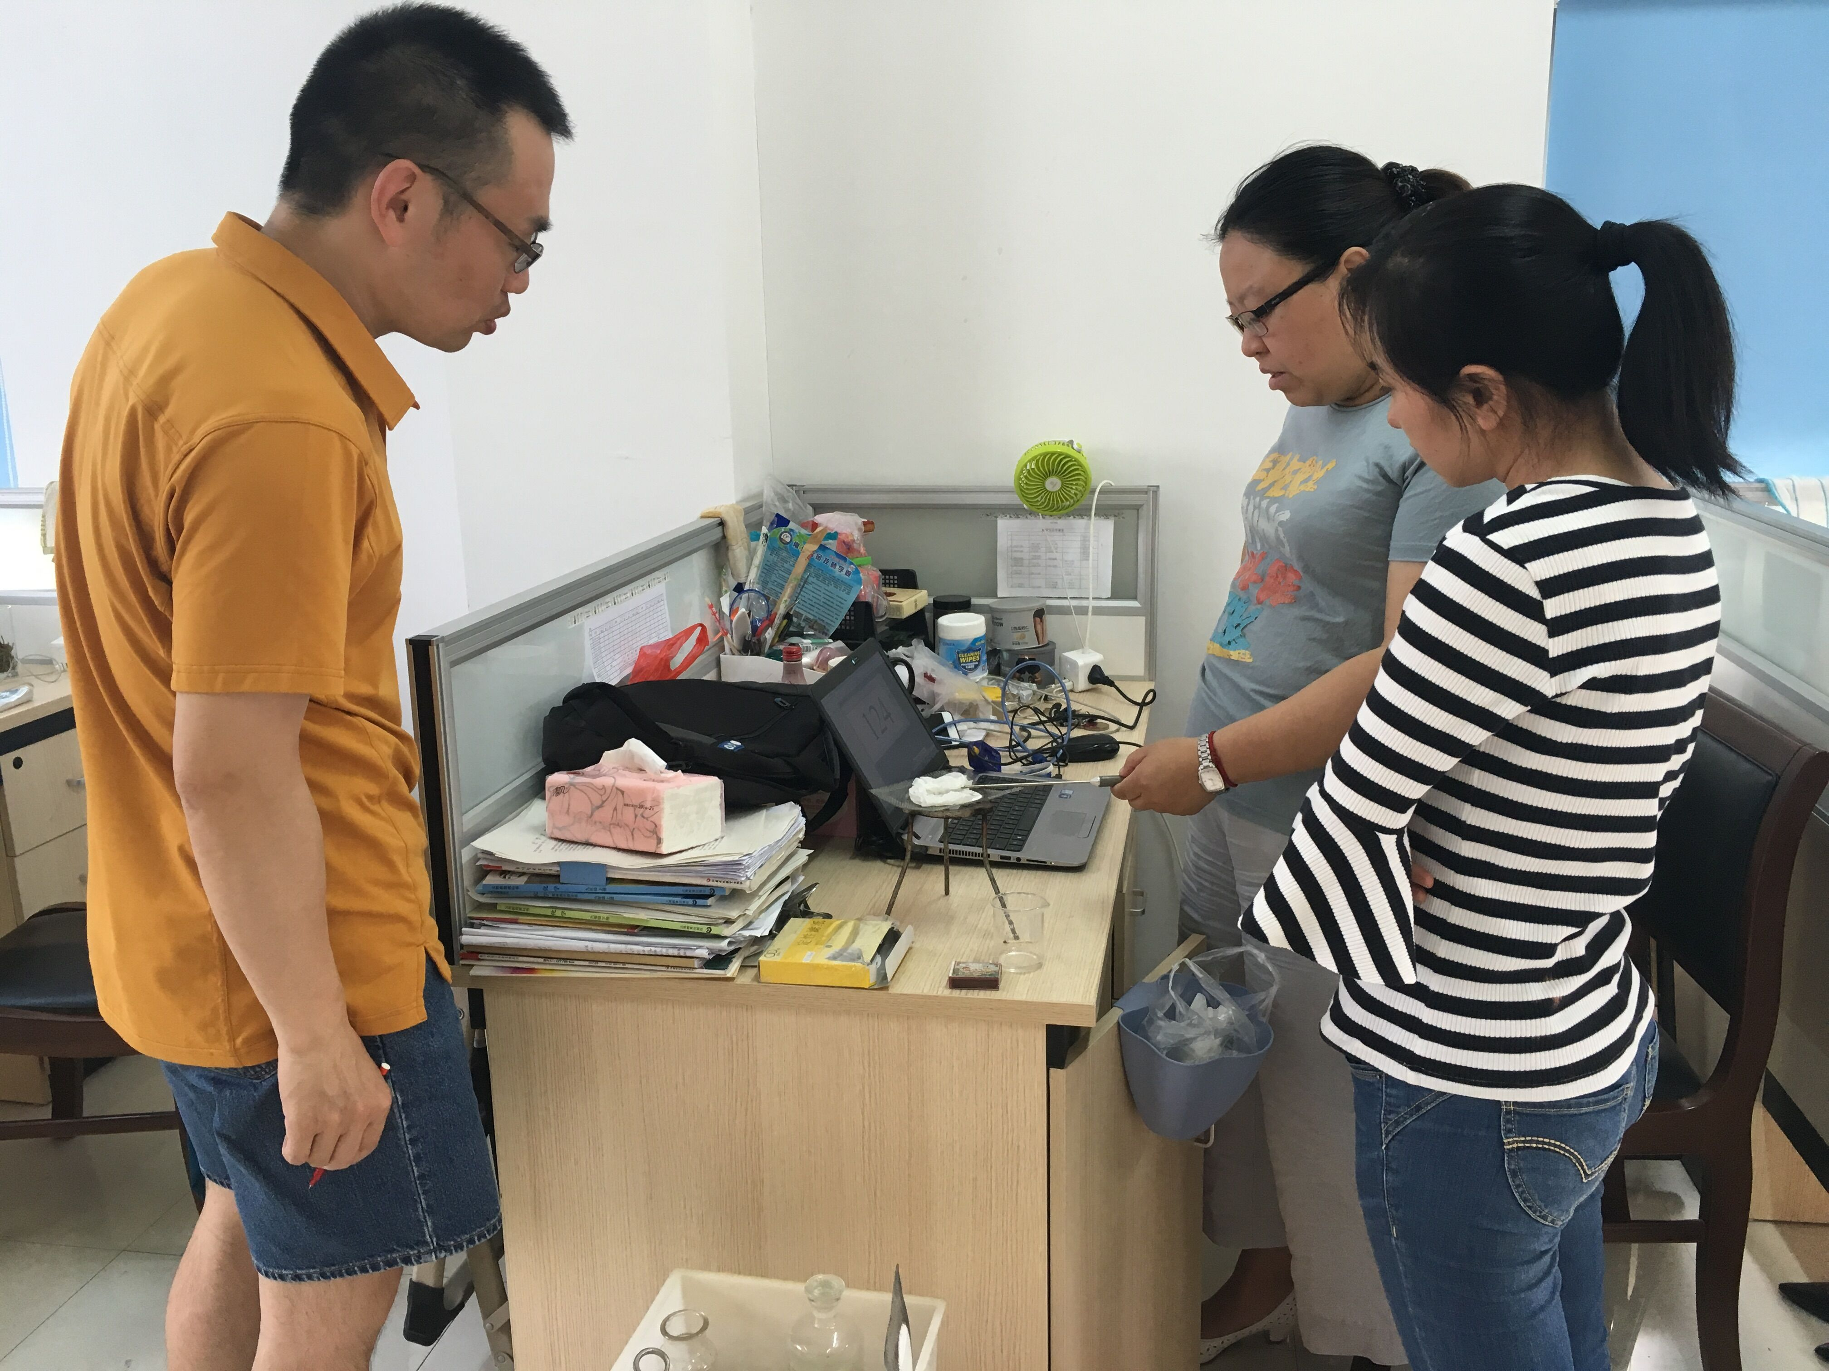
下午15：30，九年级全体教师齐聚体育馆，为场内的四百名热血少年送上临行前的锦囊。我们化学组的祝福与众不同：
同
相信，花中学子必将旗开得胜，一路通行，中考奔向辉煌！

第24期
2018年6月

